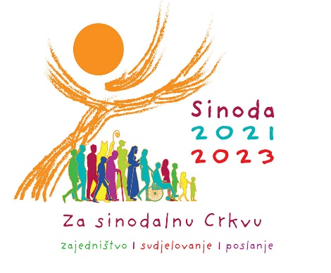

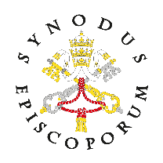
Generalno tajništvo

Biskupske sinode

Povjerenik/tim za kontakt u biskupiji

Rad povjerenika/tima za kontakt u biskupiji uključuje ove opće uloge i zadaće:

- biti veza između biskupije i biskupske konferencije (i njihovih osoba ili tima za kontakt);

- biti referentna/e točka/e za župe i druge crkvene skupine u biskupiji, vezano za sinodsko savjetovanje;

- biti glavni povjerenik za kontakt za mjesnog biskupa, vezano za sinodalni proces;

- raditi na sinodalan način s timom da bi se ustanovio način kako će se odvijati proces u biskupiji i raspravljati o temama i pitanjima vezanim za sinodalnost (kako ih je prikazalo Generalno tajništvo Biskupske sinode i biskupska konferencija), kao i proces prikupljanja, analize i sinteze rezultata savjetovanja iz cijele biskupije;

- pozvati sve župe da sudjeluju u savjetovanju, organizirajući skupove za sudjelovanje u sinodskom procesu na mjesnoj razini. Župe se mogu udružiti s drugim župama kako bi promicale veći osjećaj zajedništva i zajedničkog putovanja. Povjerenik/tim za kontakt u biskupiji treba poticati župe da jačaju duh bratstva, suodgovornosti i punog i aktivnog sudjelovanja zaređenih, posvećenih redovnika, kao i žena i muškaraca laika te zajednice, uključujući djecu, mlade, samce, vjenčane parove, obitelji te starije. Tako će savjetovanje predstaviti raznolikost socio-ekonomskog i kulturnog/etničkog podrijetla i sposobnosti u mjesnom području, kao i poticati savjetovanja s onima koji su manje aktivni u prakticiranju katoličke vjere, onima iz različitih kršćanskih konfesija i drugih vjerskih tradicija, te sa stanovnicima u mjesnim ili građanskim zajednicama koji nemaju nikakve veze sa župom;

- pozvati svaku službu, pokret, crkveno tijelo i odjel/ured unutar biskupije da daju svoje odgovore na pitanja uključena u Vademecum i popratne dokumente sa stajališta svoje konkretne službe ili područja na koja se koncentriraju. Svaka od tih skupina može održati vlastita savjetovanja ili surađivati s drugim skupinama i/ili župama u biskupiji. Treba se potruditi uključiti u to savjetovanje sve različite apostolate, kulture, zajednice, skupine, inicijative i ekumenske/međuvjerske napore unutar biskupije, potičući izvorno iskustvo sinodalnosti u mjesnoj Crkvi;

- ponuditi obuku i praćenje (u obliku radionica, webinara, videosnimki, materijala i/ili osobne pomoći) onima koji će biti odgovorni za provedbu i olakšavanje savjetovanja na mjesnoj razini (u župama, zajednicama itd.) kako bi im se pomoglo shvatiti značenje sinodalnosti, ciljeve ovoga sinodskog procesa te karakteristike sinodskog iskustva koje oni nastoje pospješiti (više informacija možete naći u Vademecumu);

- razviti metode za dobivanje priloga od savjetovanja iz cijele biskupije i komunicirati o tom procesu sa župama, biskupijskim skupinama, redovničkim zajednicama i pokretima, nastojeći postići najšire moguće sudjelovanje. To može uključivati:

  - predlaganje da župe/zajednice imenuju vlastitog povjerenika/tim za kontakt koja će provesti savjetovanje;
  - predlaganje da župe/zajednice održe jedan, dva ili više sastanaka savjetovanja s ljudima u mjesnoj zajednici. Župe/skupine mogu htjeti imati posebno savjetovanje za određene skupine (primjerice adolescente, mlade odrasle osobe, vjenčane parove, migrante, one koji nisu tako aktivni u vjeri, te siromašne i druge marginalizirane zajednice);
  - predlaganje da župe pronađu način sintetiziranja ili bilježenja svakoga savjetovanja/razgovora (bilo putem tajnika/zapisničara, bilo elektroničkim snimanjem sastanka, bilo tako da sudionici ili osobe koje olakšavaju savjetovanje svoje bilješke unesu na internet, bilo na druge načine);
  - određivanje konkretnog roka i procesa/načina kako će svi prilozi biti poslani povjereniku/timu za kontakt u biskupiji;
  - poticanje skupova nakon savjetovanja s onima koji su sudjelovali i drugima kako bi se podijelile informacije o onome što je učinjeno kao nadogradnja na dane priloge, te kako bi se razlučili idući koraci za integriranje duha i stila sinodalnosti na mjesnoj razini.

- redovito biti u kontaktu sa svakom župom/zajednicom tijekom cijele faze savjetovanja, pružajući potporu, hrabrenje, praćenje i ponavljajući zahvalnost;

- pravodobno prikupiti sinteze/doprinose/uvide s mjesnoga savjetovanja;

- nadzirati organizaciju dijecezanskoga predsinodskog sastanka;

- analizirati i sintetizirati prikupljene priloge sastavljanjem jedne jezgrovite dijecezanske sinteze na najviše deset kartica, koja će potom biti dostavljena biskupskoj konferenciji do roka koji ona odredi. Tu sintezu treba sastaviti tim koji će surađivati s povjerenicima u biskupiji, u suradnji s biskupom i/ili osobom koju on odredi;

- pravodobno poslati dijecezansku sintezu biskupskoj konferenciji.

Povjerenik i tim za kontakt u biskupiji trebaju imati sljedeće odlike:

- duhovno zrela osoba žive vjere;
- prirodan suradnik;
- učinkovit komunikator;
- sposobnost sinteze različitih informacija;
- sposobnost dobre interakcije s ljudima različitih kulturnih, generacijskih i crkvenih pozadina;
- poznavanje biskupijskih struktura i procesa;
- prethodno iskustvo rada na suradničkim inicijativama ili sinodskim procesima;
- poniznost u radu sa suvoditeljem i/ili timom, ljubazno se otvarajući uvidima i darovima drugih i iskušavajući nove načine rada.

